沈 阳 药 科 大 学

本 科 毕 业 论 文

论文题目： 基于改进 TransUNet 与模型融合的 COVID-19 胸部影像病灶分割研究

起止时间：2026年2月26日 — 2026年6月15日
学 院：医疗器械学院
专业学号：生物医学工程专业2206010116
学生姓名：韦明池
年级班级：2022级生物医学工程专业1班
指导教师：刘晨辉教授

目录
摘要 4
Abstract 5
第 1 章 绪论 6
1.1 研究背景与意义 6
1.2 国内外研究现状 6
1.3 本文主要研究内容 8
1.4 论文组织结构 8
第 2 章 数据集与预处理 9
2.1 数据集介绍 9
2.2 数据预处理流程 9
第 3 章 模型方法 11
3.1 基础 TransUNet 结构 11
3.2 TransUNet2D v11 改进结构 11
3.3 损失函数与训练策略 14
3.4 模型融合策略 15
第 4 章 实验设计与结果分析 16
4.1 实验环境 16
4.2 评价指标 16
4.3 单模型实验结果 16
4.4 推理策略实验 17
4.5 模型融合实验 17
4.6 实验分析 18
第 5 章 系统实现 20
5.1 项目结构 20
5.2 训练流程 20
5.3 推理流程 21
第 6 章 系统功能展示与结果可视化 21
6.1 系统界面与推理流程展示 21
6.2 定性分割结果展示 21
6.3 定量结果可视化 23
6.4 消融实验与讨论 23
第 7 章 结论与展望 24
参考文献 26
致谢 27

摘要
COVID-19 胸部影像感染区域分割可为病灶范围评估和定量分析提供支持。本文以 QaTa-COV19 数据集为对象，围绕胸部 X 光图像病灶分割任务，构建了基于改进 TransUNet 与模型融合的分割方法。实验比较了 U-Net、Attention U-Net、DynUNet、Swin-Unet、UCTRansNet、基础 TransUNet 及多个改进版本；最终采用的 TransUNet2D v14 单模型在测试集取得 Dice 0.7755、IoU 0.6708、Precision 0.7771、Recall 0.8344。进一步与 UCTRansNet 进行概率级融合后，v15 方案 Dice 提升至 0.7879、IoU 提升至 0.6851。本文同时实现了 Web 可视化系统，用于上传胸片、生成感染区域掩码、展示叠加结果并计算感染面积占比，为模型结果展示和辅助分析提供了直观界面。
关键词：COVID-19；医学图像分割；TransUNet；移位窗口 Transformer；边界精炼；模型融合

Abstract
Segmentation of COVID-19 infection regions in chest images supports lesion quantification and computer-aided analysis. This thesis studies a chest X-ray lesion segmentation method based on an improved TransUNet and model-level ensemble on the QaTa-COV19 dataset. U-Net, Attention U-Net, DynUNet, Swin-Unet, UCTRansNet, baseline TransUNet, and several improved TransUNet variants are compared. The selected TransUNet2D v14 model achieves Dice 0.7755, IoU 0.6708, Precision 0.7771, and Recall 0.8344 on the test set. A probability-level ensemble with UCTRansNet further improves the final v15 system to Dice 0.7879 and IoU 0.6851. A Web visualization system is also implemented to upload chest X-ray images, generate infection masks, display overlays, and calculate infection area ratios.
Keywords: COVID-19; medical image segmentation; TransUNet; shifted-window Transformer; boundary refinement; model ensemble

第 1 章 绪论

1.1 研究背景与意义
新型冠状病毒肺炎（COVID-19）在全球范围内造成了广泛影响。胸部 X 光片和 CT 影像是 COVID-19 辅助诊断、病灶观察和病情评估的重要资料。相较于单纯判断影像是否存在感染，对感染区域进行像素级分割能够进一步提供病灶面积、病灶分布和形态等定量信息，有助于医生评估病情严重程度，也可以为后续临床研究和辅助诊断系统提供基础数据。
从临床应用角度看，病灶分割结果可以用于计算感染面积占比、观察病灶在左右肺或上下肺区的分布差异，并为病情随访提供相对客观的量化依据。传统影像阅片主要依赖医生经验，虽然具有较高专业性，但在大量病例筛查、病情进展比较和多中心数据统计时会受到主观差异和工作量的影响。自动分割方法并不能替代医生诊断，但可以作为辅助工具提供候选病灶范围，帮助医生更快定位异常区域，也可以为后续疾病严重程度评分、疗效评估和智能诊疗系统提供基础结果。
医学图像分割任务通常面临以下困难：第一，病灶区域形态不规则、大小差异明显，且与正常肺组织之间边界不清晰；第二，医学影像灰度对比度较低，局部噪声和成像差异会干扰模型判断；第三，分割任务需要同时关注局部细节和全局结构，单纯卷积模型虽然擅长提取局部纹理，但对长距离依赖关系的建模能力有限。近年来，Transformer 结构在视觉任务中表现出较强的全局建模能力，TransUNet 等 CNN-Transformer 混合模型被引入医学图像分割领域。但标准 Transformer 的全局自注意力计算量较大，直接使用可能导致训练和推理成本增加。
结合近年来医学分割研究的发展可以发现，模型性能提升主要来自三个方面：一是更强的多尺度特征提取能力，例如 U-Net、UNet++、nnU-Net 等结构通过编码器-解码器和跳跃连接保留空间细节；二是更有效的长距离上下文建模能力，例如 TransUNet、Swin-Unet 等方法利用自注意力机制弥补卷积感受野有限的问题；三是更明确的边界或语义约束，例如边界损失、对比学习、多模态文本引导分割等方法尝试让模型更准确地区分病灶与正常组织。本文的项目实现没有引入影像报告文本分支，但参考了相关研究中对边界定位和特征互补性的重视，因此在模型中加入 Sobel 边界精炼，并在推理阶段使用模型融合改善最终结果。
基于上述问题，本文围绕 COVID-19 胸部影像病灶分割任务，对 TransUNet 结构进行改进，并结合模型融合策略提升最终分割效果。研究重点不是构造复杂的大模型，而是在现有 U-Net 和 TransUNet 框架基础上，通过窗口化注意力、边界精炼和集成推理等方式提高模型实用性。

1.2 国内外研究现状
U-Net 是医学图像分割领域最具代表性的卷积神经网络之一。其编码器-解码器结构能够逐步压缩和恢复空间分辨率，并通过跳跃连接融合浅层细节特征和深层语义特征。Attention U-Net 在跳跃连接中引入注意力门控机制，使模型更加关注目标区域。DynUNet 等方法则进一步增强了网络结构对不同输入尺度的适应能力。
U-Net 之后，大量研究围绕多尺度特征融合展开改进。UNet++ 通过嵌套式跳跃连接缩小编码器与解码器之间的语义差距，nnU-Net 则强调根据数据集自动配置预处理、网络结构和训练策略，从工程角度提高模型在不同医学分割任务上的稳健性。这类方法说明，在医学图像数据规模通常有限的情况下，合理的数据预处理、网络深度、输入尺寸、损失函数和后处理流程与模型结构本身同样重要。
随着 Transformer 在计算机视觉中的应用，研究者开始将自注意力机制引入医学图像分割。TransUNet 将 CNN 的局部特征提取能力与 Transformer 的长距离依赖建模能力结合起来，改善了传统 U-Net 对全局上下文感知不足的问题。Swin-Unet 使用窗口注意力和移位窗口策略，降低全局注意力计算成本，并在多个医学分割任务中取得较好效果。UNETR 等方法进一步将 Transformer 引入三维医学图像分割，说明自注意力结构对全局解剖关系建模具有潜力。UCTRansNet 则从通道维度重新思考跳跃连接，通过 Transformer 机制强化不同尺度编码特征的交互。
除模型主干结构外，边界感知学习也是医学图像分割中的重要方向。病灶边界往往存在低对比度、模糊过渡和标注不确定性，模型即使能够大致找到病灶位置，也可能在边缘处出现外溢、断裂或漏分。相关研究常通过边界损失、轮廓约束、梯度信息或前景-背景对比关系来强化边缘表达。近期边界感知对比学习研究强调在同一图像内部区分前景区域与背景区域，并在多层特征上保持空间对应关系。虽然本文没有实现对比学习损失，但这一思路说明，医学分割的性能提升不能只关注区域内部分类，还需要关注边界定位质量。因此，本文在最终模型中加入 Sobel 边界精炼模块，将传统边缘算子作为显式先验引入分割输出。
近年来，多模态医学图像分割也逐渐受到关注。部分研究将影像报告、病灶位置描述等文本信息与图像特征结合，利用 CLIP 文本编码、跨注意力模块或视觉语言 Transformer 进行文本引导分割。这类方法的优势在于可以利用医学文本中的语义信息，例如病灶位于左肺、右肺、上叶或下叶等位置描述，从而辅助模型定位目标区域。LViT、CPAMTG 等方法表明，视觉特征和文本特征之间的有效对齐能够改善分割结果，尤其在标注数据不足或病灶形态复杂时具有研究价值。
不过，多模态文本引导方法通常要求训练和推理阶段都具备高质量的影像描述或报告文本，实际部署门槛较高。本文当前数据处理和训练流程主要基于图像及像素级掩码，不包含稳定可用的文本描述，因此没有直接采用文本分支。本文更关注图像分割模型本身的改进和可复现实验流程，在此基础上吸收相关研究中“边界更重要”“多尺度特征需要有效融合”“不同模型存在互补性”的思想，并通过窗口 Transformer、注意力跳跃连接、边界精炼和模型融合进行验证。
总体来看，医学图像分割模型的发展趋势是从单纯卷积网络逐渐转向 CNN、注意力机制、Transformer、边界约束和多模态融合的综合设计。但在具体数据集和任务中，不同改进并不一定都会带来显著提升。例如，结构上更复杂的模块可能增加训练难度，测试时增强也可能破坏医学影像本身的方向先验。因此，本科毕设中更合理的做法是围绕明确问题进行小步实验，并通过验证集和测试集指标判断改进是否真实有效。

1.3 本文主要研究内容
本文的主要研究内容包括：
（1）构建 QaTa-COV19 数据预处理流程。对原始胸部 X 光图像及对应分割掩码进行读取、尺寸统一、归一化和样本筛选，生成可直接用于 PyTorch 训练的数据格式。
（2）实现多种医学图像分割模型并进行对比。包括 U-Net、Attention U-Net、DynUNet、Swin-Unet、UCTRansNet、基础 TransUNet 以及多个 TransUNet 改进版本。
（3）设计 TransUNet2D v11 改进模型。该模型采用 U-Net 风格编码器-解码器结构，在瓶颈层使用移位窗口 Transformer，同时引入 DropPath、注意力门控跳跃连接和 Sobel 边界精炼。
（4）进行模型训练、验证和测试。采用 Dice、IoU、Precision 和 Recall 作为评价指标，对不同模型进行横向比较。
（5）探索推理阶段优化策略。对阈值、连通域过滤、测试时增强和模型融合进行实验，最终采用 TransUNet2D v11 与 UCTRansNet 的概率级融合策略提升测试集表现。

1.4 论文组织结构
本文共分为七章。第 1 章介绍 COVID-19 胸部影像病灶分割的研究背景、研究意义、国内外研究现状以及本文主要工作；第 2 章介绍 QaTa-COV19 数据集、数据预处理流程和数据划分方式；第 3 章说明本文采用的模型结构，包括基础 TransUNet、TransUNet2D v11 的改进模块、损失函数和模型融合策略；第 4 章给出实验环境、评价指标、单模型对比结果、推理策略实验和融合实验分析；第 5 章介绍项目系统实现，包括项目目录、训练流程和推理流程；第 6 章选取项目中的核心代码进行说明，提高论文与实际工程实现之间的一致性；第 7 章总结本文工作，并分析当前研究的不足和后续改进方向。

第 2 章 数据集与预处理

2.1 数据集介绍
本文使用 QaTa-COV19 数据集进行 COVID-19 胸部影像病灶分割实验。该数据集包含 COVID-19 患者胸部 X 光图像及对应感染区域标注。本文项目中经预处理后共保留 9258 张具有有效感染掩码的样本，并按照随机图像级划分方式分为训练集、验证集和测试集。其中训练集 7406 张，验证集 925 张，测试集 927 张。
QaTa-COV19 属于公开医学影像分割数据集，常被用于 COVID-19 感染区域定位、医学图像分割模型比较以及视觉语言医学分割研究。与分类任务只需要给出图像级标签不同，分割任务要求每张图像对应像素级掩码，因此数据质量直接影响模型训练效果。若标注区域过粗，模型可能学习到较模糊的病灶轮廓；若不同样本的标注风格不一致，模型在边界处的预测也会出现不稳定。因此，本文在预处理阶段对图像和掩码进行统一尺寸处理，并仅保留具有有效前景掩码的样本，保证训练样本具有明确监督信号。
从影像特点看，COVID-19 感染区域通常具有形态不规则、灰度变化缓慢、边界与肺纹理混杂等特点。部分病灶面积较大，模型较容易捕捉；部分病灶呈小片状或散在分布，容易被模型误认为噪声或正常纹理。这也是本文在评价指标中同时关注 Dice、IoU、Precision 和 Recall 的原因：Dice 和 IoU 反映整体重叠程度，Precision 能反映误检情况，Recall 则能反映漏检情况。
需要说明的是，当前项目采用的是图像级随机划分，而不是严格患者级划分。因此，实验结果主要用于比较不同模型和改进策略在当前划分下的相对表现。若要进一步证明模型的临床泛化能力，应在后续工作中采用患者级独立划分或外部数据集验证。

2.2 数据预处理流程
数据预处理由 scripts/preprocess_qata.py 完成，主要步骤如下：
（1）遍历原始数据目录，筛选图像文件。程序支持 .png、.jpg 和 .jpeg 等格式，并根据路径和文件名排除掩码文件。
（2）匹配图像与标注掩码。程序在同一数据集划分目录下查找 Ground-truths 文件夹，并通过图像文件名匹配对应的 mask_ 文件。
（3）读取灰度图并统一尺寸。图像使用 OpenCV 以灰度方式读取，随后缩放到固定尺寸。图像缩放采用面积插值，掩码缩放采用最近邻插值，以避免标签值被插值污染。
（4）像素归一化。输入图像被归一化到 [0,1] 区间，使模型训练更加稳定。
（5）保存为 .npz 文件。每个样本保存为包含 img 和 mask 两个数组的压缩文件，其中形状均为 (1,H,W)。
（6）生成 manifest.csv。该文件记录样本 ID、原图路径、掩码路径、预处理后文件路径、是否存在有效掩码以及训练/验证/测试划分信息。
数据加载由 src/datasets/qata_npz.py 实现。训练时通过读取 manifest.csv 中指定划分的样本路径，返回 PyTorch Tensor 格式的图像和掩码。
本文将预处理结果保存为 .npz 文件，而不是在每轮训练时重复读取原始图像文件，主要出于三方面考虑。首先，统一的数组格式可以减少不同图像格式带来的读取差异，使训练脚本更简洁；其次，预处理后的图像和掩码尺寸固定，DataLoader 可以直接组成批量数据，提高训练效率；最后，manifest.csv 明确记录样本来源和划分信息，便于后续复现实验和检查数据问题。
在掩码处理上，本文将掩码转换为二值形式，即感染区域为 1，背景区域为 0。这种设置对应二分类语义分割任务。由于病灶区域在整张胸片中通常只占较小比例，前景和背景像素数量存在明显不平衡，因此后续训练中采用 Dice 损失和 Focal 损失组合，以缓解模型偏向预测背景的问题。

第 3 章 模型方法

3.1 基础 TransUNet 结构
基础 TransUNet 结合了 CNN 和 Transformer 的优点。CNN 编码器用于提取多尺度局部特征，Transformer 用于在瓶颈层建模全局上下文，解码器则逐步恢复空间分辨率并生成分割结果。与传统 U-Net 相比，TransUNet 能够利用自注意力机制捕获远距离区域之间的关系，因此更适合处理病灶形态复杂、分布不规则的医学图像。
但标准全局注意力的计算复杂度与 token 数量的平方相关。当特征图较大时，全局自注意力会明显增加计算量。为此，本文在改进版本中采用窗口化 Transformer，以降低注意力计算成本。
从模型设计角度看，TransUNet 的核心价值在于将卷积的局部归纳偏置和 Transformer 的全局依赖建模结合起来。卷积层擅长捕捉边缘、纹理和局部灰度变化，这对于胸部 X 光图像中的细小病灶很重要；Transformer 则能够让远距离位置之间直接建立联系，有助于模型理解双肺整体结构和病灶分布关系。COVID-19 病灶常常不是单一规则区域，而可能分布在多个肺区，因此仅依赖局部卷积容易出现上下文不足的问题。
同时，TransUNet 也存在局限。首先，Transformer 通常需要较多数据才能充分发挥优势，而医学影像标注成本高、样本数量相对有限；其次，Transformer 引入后参数量和计算量增加，若没有合适的正则化和结构约束，可能出现过拟合；再次，Transformer 输出的全局语义特征需要通过解码器恢复到像素级分辨率，若跳跃连接或上采样设计不合理，边界细节仍可能丢失。因此，本文的改进重点不是简单堆叠更多 Transformer 层，而是控制计算复杂度并加强边界和跳跃特征利用。

3.2 TransUNet2D v11 改进结构
本文最终采用的 TransUNet2D v11 主要由卷积编码器、移位窗口 Transformer、注意力门控解码器和边界精炼模块组成。
该模型整体仍保持 U-Net 式的“编码-瓶颈-解码”框架，原因是 U-Net 结构在医学图像分割中具有较强的稳定性和可解释性。编码器逐级降低空间分辨率并扩大感受野，瓶颈层整合高级语义信息，解码器逐步恢复空间尺寸并生成像素级预测。本文在此基础上加入窗口 Transformer，是为了在不显著增加计算量的情况下增强瓶颈层上下文建模能力；加入注意力门控，是为了减少跳跃连接传递的背景噪声；加入 Sobel 边界精炼，则是为了回应医学分割中边界定位困难的问题。

3.2.1 卷积编码器与解码器
模型前半部分采用多层卷积块和最大池化进行下采样。每个卷积块由两层 3×3 卷积、InstanceNorm 和 ReLU 激活函数组成。编码器能够从输入胸片中提取从低级纹理到高级语义的多尺度特征。解码器使用反卷积进行上采样，并与对应编码层的特征进行拼接，以恢复空间细节。

3.2.2 注意力门控跳跃连接
传统 U-Net 直接将编码器特征拼接到解码器中，可能将背景噪声一并传递到后续分割阶段。本文在跳跃连接中引入空间注意力门控模块。该模块利用解码器当前层特征作为门控信号，对编码器传来的跳跃特征进行加权，使模型更关注与感染区域相关的空间位置。
跳跃连接对医学图像分割非常关键，因为分割任务不仅需要判断“是什么”，还需要判断“在哪里”。浅层特征中包含较多边缘、纹理和位置信息，但这些信息也包含肋骨、肺纹理、成像噪声等背景成分。注意力门控相当于在特征融合前进行一次筛选，使解码器能够根据当前语义状态选择更有用的浅层区域。对于 COVID-19 病灶这种边界不规则、对比度不高的目标，门控机制可以减少无关纹理对预测掩码的干扰。

3.2.3 移位窗口 Transformer
在瓶颈层，本文使用窗口化 Transformer 代替全局 Transformer。其思想是将特征图划分为若干局部窗口，并在每个窗口内计算自注意力。若瓶颈特征图大小为 8×8，共有 64 个 token，全局注意力需要计算约 64×64=4096 次 token 相关性；若使用 4×4 窗口，则每个窗口包含 16 个 token，共 4 个窗口，注意力计算约为 4×16×16=1024 次。由此可见，窗口注意力能有效降低计算量。
仅使用固定窗口会限制跨窗口信息交互。为此，模型在相邻 Transformer 层中交替采用普通窗口和移位窗口，使原本处于不同窗口的 token 在后续层中能够发生信息交换。该设计兼顾了计算效率和上下文建模能力。
需要指出的是，窗口大小并非理论最优值，而是局部建模能力和计算复杂度之间的经验折中。本文实验采用 window_size=4，后续可进一步对不同窗口大小进行消融研究。
如果窗口过小，模型计算量较低，但每个窗口内部可见范围有限，可能难以捕捉较大病灶的整体形态；如果窗口过大，局部窗口会逐渐接近全局注意力，计算量增加，同时对当前显卡显存和训练速度提出更高要求。本文选择 4×4 窗口，是在瓶颈特征图较小、病灶区域需要局部上下文、训练资源有限三者之间取得的经验折中。严格来说，该设置不能证明是全局最优，只能说明在当前实验配置下具有较好的工程可用性。

3.2.4 DropPath 正则化
医学图像数据量通常有限，复杂模型容易出现过拟合。本文在 Transformer 残差分支中加入 DropPath 随机深度正则化，使训练过程中部分残差分支以一定概率被跳过，促使网络不能过度依赖单一路径，从而提高模型稳定性。本文最终模型中 DropPath 系数设置为 0.1。

3.2.5 Sobel 边界精炼模块
COVID-19 感染区域边缘通常较模糊，单纯使用 1×1 卷积输出分割图容易产生锯齿、外溢或漏分。本文在最终输出前加入 Sobel 边界精炼模块。该模块首先将粗分割 logits 经 sigmoid 转为概率图，然后使用固定 Sobel 算子提取水平和垂直方向边缘响应，再将边缘响应与解码器特征拼接，通过卷积生成精炼偏移量。最终分割输出由粗分割结果与边界精炼偏移量相加得到。
Sobel 算子权重不参与训练，因此该模块相当于向网络显式提供边缘先验，有助于增强边界区域的判别能力。
从相关边界感知分割研究可以看出，IoU 指标通常对边界误差更敏感。当预测区域整体位置正确但边缘偏移时，Dice 可能下降不明显，但 IoU 会受到较大影响。本文没有引入复杂的边界对比损失，而是采用实现更简单、计算开销较小的 Sobel 边界精炼作为折中方案。该模块的优势是结构直观、无需额外标注、容易嵌入现有网络；不足是它只能提供局部梯度先验，不能像专门的边界损失或对比学习那样在特征空间中显式拉开前景和背景距离。因此，本文在结论中将边界学习作为后续改进方向之一。
为更直观地说明本文方法流程，图 3-1 给出了系统级分割框架。输入胸片经过预处理后分别进入 TransUNet2D v14 与 UCTRansNet 分支，前者侧重局部纹理、窗口注意力和边界细节，后者侧重通道交互与多尺度特征融合。两个模型的概率图在推理阶段进行加权融合，再经阈值化和小连通域过滤得到最终感染区域掩码。
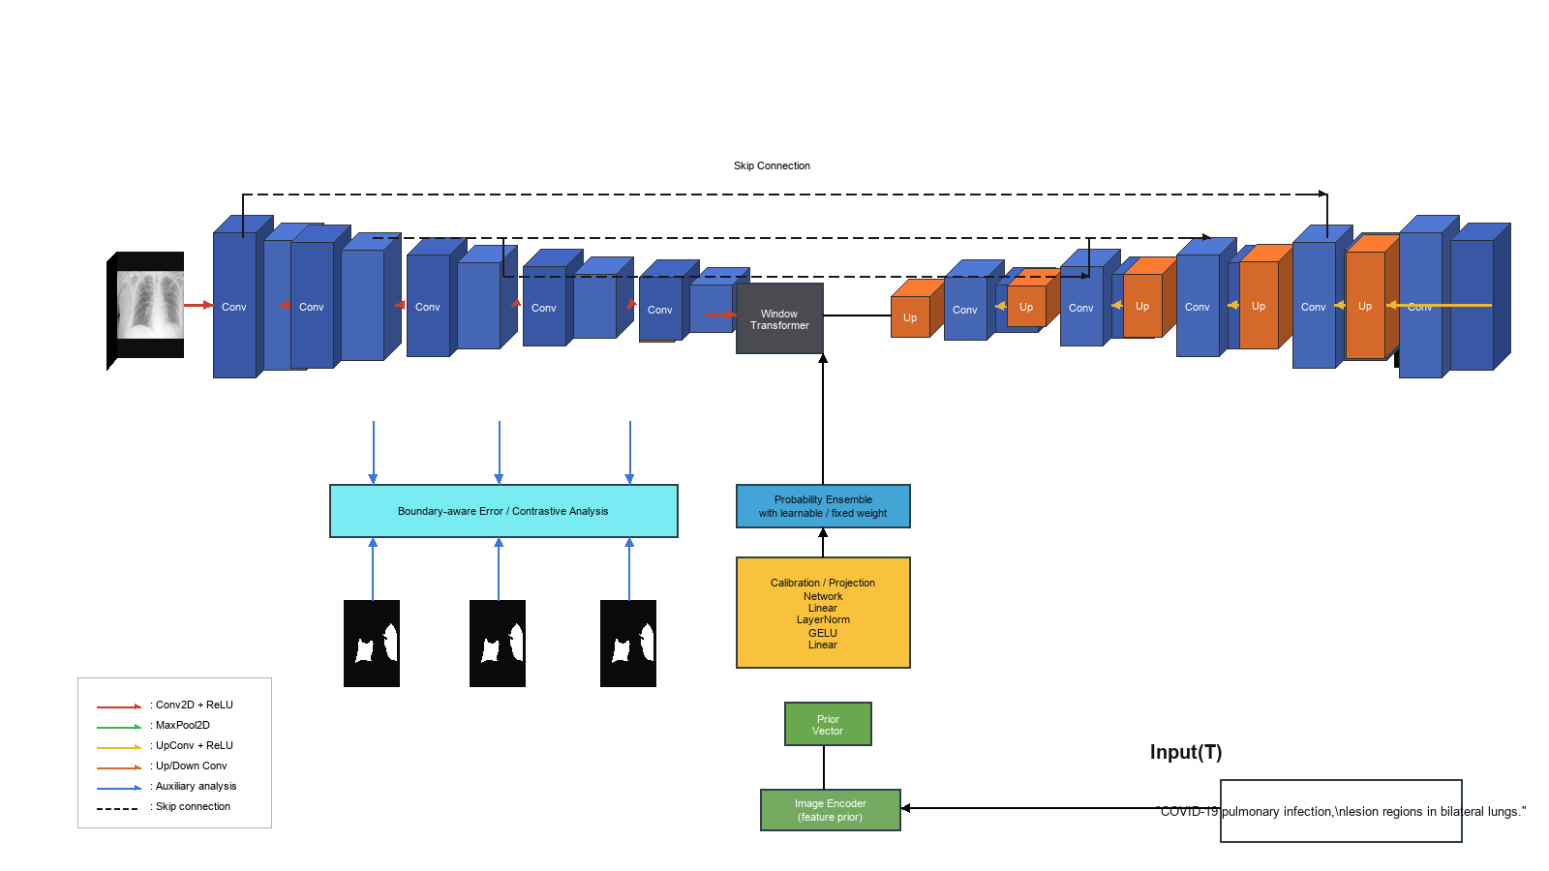
图 3-1 本文 COVID-19 胸片感染区域分割系统整体框架
图 3-2 展示了边界区域和困难样本分析思路。感染区域边界通常存在灰度过渡弱、纹理相似和标注不确定等问题，因此在模型设计和消融分析中，需要重点关注前景、背景与边界邻域之间的特征差异。该图用于解释本文边界精炼和误差分析的设计动机，最终系统仍以验证集表现最稳定的 v15 融合方案作为默认推理方案。
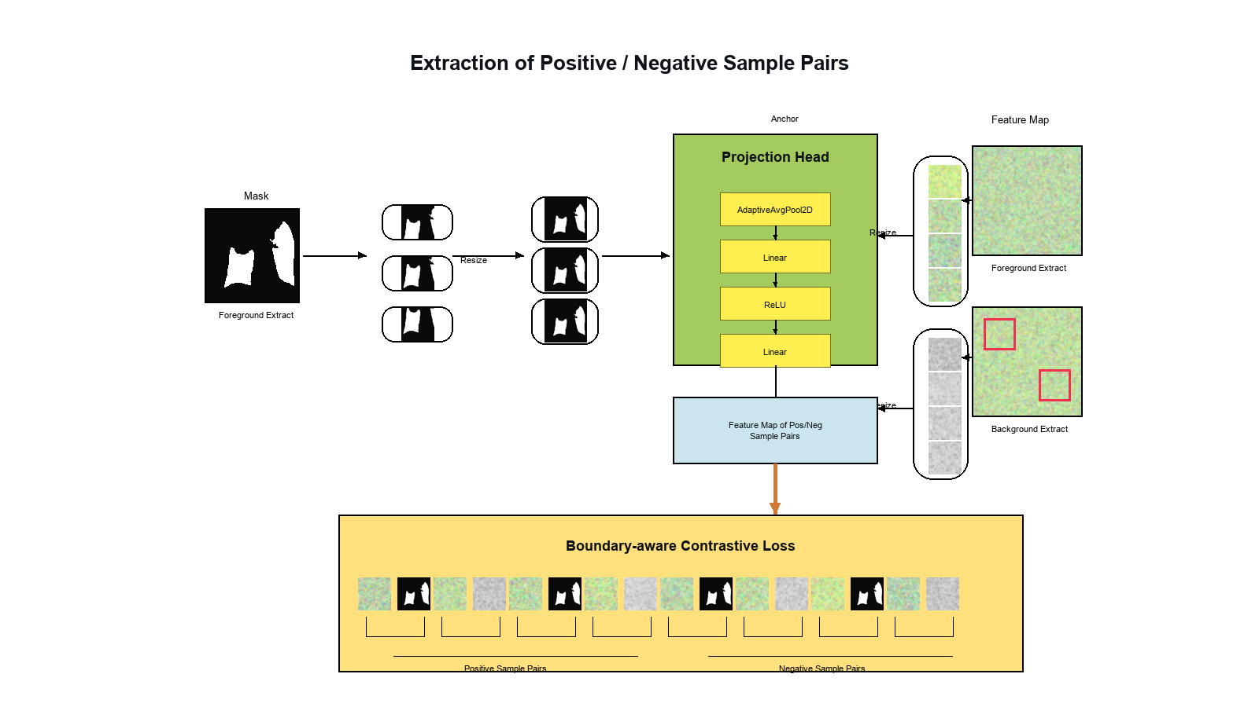
图 3-2 边界区域与困难样本分析示意图

3.3 损失函数与训练策略
项目主训练脚本采用 Dice 损失与 Focal 损失组合。Dice 损失关注预测区域与真实区域的整体重叠程度，适合处理前景区域较小、类别不平衡的医学分割任务；Focal 损失降低易分类像素的影响，使模型更加关注难分样本。
训练使用 AdamW 优化器，初始学习率为 3e-4，权重衰减为 1e-4，学习率调度采用 CosineAnnealingLR。训练过程中保存验证集 Dice 最优的模型权重。为提高训练效率，项目在 CUDA 环境下启用自动混合精度训练。
虽然模型代码中保留了深监督输出和边界头，但当前主实验中的最终权重主要由主分割输出监督得到。本文后续实验也尝试接入深监督和边界损失进行微调，但未超过 TransUNet2D v11 原始结果，因此最终没有将其作为核心改进结论。
这一结果也说明，医学图像分割模型的改进并不是模块越多越好。深监督、边界头或额外损失理论上能够为训练提供更多约束，但如果权重设置、训练轮数、学习率或数据分布不匹配，也可能破坏原模型已经学到的稳定表示。本文在论文表述中采用较保守的结论：最终单模型以 TransUNet2D v11 为主，额外损失尝试作为探索性实验，不将未验证有效的模块写成主要贡献。

3.4 模型融合策略
单一模型结构往往存在归纳偏置。例如，TransUNet2D v14 通过窗口 Transformer、频域先验消融和边界精炼增强局部-全局特征表达，而 UCTRansNet 更侧重编码器与解码器之间的通道交互。为利用不同模型的互补性，本文采用概率级模型融合策略：
$P_{ens\left(x,y\right)}=λP_{T\left(x,y\right)}+\left(1-λ\right)P_{U\left(x,y\right)}, λ=0.5$ (3-1)
$\hat{M}\left(x,y\right)=\left\{\begin{aligned}1, P_{ens\left(x,y\right)}≥τ \\ 0, P_{ens\left(x,y\right)}<τ\end{aligned}\right\}, τ=0.49$ (3-2)
其中，P_ens(x,y) 表示像素位置 (x,y) 处的融合概率，P_T(x,y) 和 P_U(x,y) 分别表示 TransUNet2D v14 与 UCTRansNet 的预测概率；λ 为融合权重，本文取 0.5。τ 为二值化阈值，由验证集搜索得到，本文取 0.49。
模型融合能够提升效果的原因在于不同结构的错误模式并不完全一致。TransUNet2D v14 对局部纹理和边界细节较敏感，UCTRansNet 对多尺度通道特征具有较强表达能力。二者概率图平均后可以在一定程度上降低单模型误检和漏检，使最终掩码更加稳定。
需要强调的是，融合策略提高了推理性能，但也增加了推理阶段的计算成本，因为需要同时加载两个模型并分别前向传播。因此，在实际部署中需要根据使用场景选择：如果追求最高分割精度，可以采用融合模型；如果追求速度和资源占用，则可以使用 TransUNet2D v14 单模型或进一步进行模型压缩。

第 4 章 实验设计与结果分析

4.1 实验环境
本文实验在 Windows 环境下完成，使用 Python、PyTorch、OpenCV、NumPy、Pandas 和 TensorBoard 等工具。项目中 covid-screening Conda 环境的 PyTorch 支持 CUDA，实际训练和评估时使用 NVIDIA GeForce RTX 4060 Laptop GPU 进行加速。

4.2 评价指标
本文采用 Dice、IoU、Precision 和 Recall 评价分割效果。
Dice 系数衡量预测区域与真实区域的重叠程度。将预测掩码和真实掩码写成像素级二值函数后，其计算式为：
$Dice=\frac{2\sum_{x,y}{\hat{M}\left(x,y\right)M\left(x,y\right)}+ε}{\sum_{x,y}{\hat{M}\left(x,y\right)}+\sum_{x,y}{M\left(x,y\right)}+ε}$ (4-1)
IoU 衡量预测区域与真实区域交集占并集的比例，像素级展开形式为：
$IoU=\frac{\sum_{x,y}{\hat{M}\left(x,y\right)M\left(x,y\right)}+ε}{\sum_{x,y}{\hat{M}\left(x,y\right)}+\sum_{x,y}{M\left(x,y\right)}-\sum_{x,y}{\hat{M}\left(x,y\right)M\left(x,y\right)}+ε}$ (4-2)
Precision 反映预测为病灶区域的像素中有多少是真实病灶，Recall 反映真实病灶区域中有多少被模型正确检测，其定义为：
$Precision=\frac{TP+ε}{TP+FP+ε}$ (4-3)
$Recall=\frac{TP+ε}{TP+FN+ε}$ (4-4)
式中，M(x,y) 为真实二值掩码，M̂(x,y) 为预测二值掩码，求和符号表示对图像所有像素位置求和，ε 为防止分母为 0 的平滑项；TP、FP 和 FN 分别表示真阳性、假阳性和假阴性像素数。在医学图像分割中，单一指标往往不能完整反映模型质量。Dice 对区域重叠较敏感，IoU 对预测边界和区域偏移更加严格，Precision 较低说明模型容易把正常组织误分为病灶，Recall 较低则说明模型容易漏掉真实病灶。

4.3 单模型实验结果
表 4-1 给出了主要单模型在测试集上的结果。
模型 | Dice | IoU | Precision | Recall
Swin-Unet | 0.7377 | 0.6227 | 0.7465 | 0.8071
DynUNet | 0.7504 | 0.6393 | 0.7595 | 0.8120
Attention U-Net | 0.7686 | 0.6625 | 0.7617 | 0.8364
基础 TransUNet | 0.7734 | 0.6685 | 0.7700 | 0.8345
TransUNet2D v14 | 0.7755 | 0.6708 | 0.7771 | 0.8344
UCTRansNet | 0.7777 | 0.6722 | 0.7640 | 0.8542
从表中可以看出，TransUNet2D v14 相比基础 TransUNet 在 Dice 和 IoU 上有小幅提升，但提升幅度并不大。这说明窗口 Transformer、DropPath、边界精炼和后续稳定化训练策略在当前数据划分上能够带来一定正向作用，但不足以形成显著优势。UCTRansNet 单模型的 Dice 略高于 TransUNet2D v14，说明其特征融合方式在该数据集上具有较强竞争力。
进一步分析可以发现，TransUNet2D v14 的 Precision 高于 UCTRansNet，而 Recall 低于 UCTRansNet。这说明 v14 相对更保守，预测为病灶的像素中正确比例较高，但对部分真实病灶区域的覆盖不如 UCTRansNet；UCTRansNet 则更倾向于召回更多病灶像素，但误检风险略高。二者这种 Precision 和 Recall 上的差异，为后续概率级融合提供了依据。
与文本引导或边界对比学习等更复杂方法相比，本文实验结果没有达到更高水平，原因主要有三点。第一，本文模型只使用图像和掩码，不使用影像报告中的文本语义信息；第二，本文没有引入多层对比学习损失，仅使用 Sobel 边界精炼提供较弱的边界先验；第三，本文以本科毕设可复现工程为主，训练资源、调参次数和消融规模有限。因此，本文不夸大单模型贡献，而是将重点放在可运行的改进模型、真实对比实验和融合策略验证上。

4.4 推理策略实验
本文进一步对 TransUNet2D v11 的推理策略进行实验。首先进行阈值搜索，发现将阈值从默认 0.5 调整到 0.35，并过滤面积小于 128 像素的小连通域后，测试集 Dice 从约 0.7743 提升到约 0.7749，提升幅度较小。
其次，本文测试了水平翻转、垂直翻转以及四向翻转的测试时增强。结果表明，TTA 在当前模型和数据上反而显著降低性能，其中四向 TTA 在验证集 Dice 下降到约 0.733。因此，最终推理不采用 TTA。造成该现象的可能原因是胸部 X 光图像具有较强的上下方向先验，垂直翻转会破坏真实影像结构；同时模型本身没有在训练阶段充分适应这些增强方式。
这一结果说明，推理阶段技巧必须服从数据本身的医学结构。自然图像任务中常用的翻转、旋转增强并不一定适合医学图像，尤其是胸部影像存在明确的上下、左右和解剖位置关系。若训练阶段没有充分使用相同增强方式，测试阶段强行加入增强会导致模型面对分布外输入，平均后的概率图反而更加模糊。因此，本文最终将 TTA 作为消融实验记录，而不是作为最终系统配置。

4.5 模型融合实验
由于 TransUNet2D v11 和 UCTRansNet 结构侧重点不同，本文进一步尝试概率级模型融合。验证集搜索结果表明，二者以 1:1 权重融合并设置阈值为 0.49 时效果较好。表 4-2 给出了融合前后的测试集对比。
方法 | Dice | IoU | Precision | Recall
TransUNet2D v14 | 0.7755 | 0.6708 | 0.7771 | 0.8344
UCTRansNet | 0.7777 | 0.6722 | 0.7640 | 0.8542
TransUNet2D v14 + UCTRansNet 融合 | 0.7879 | 0.6851 | 0.7831 | 0.8482
结果显示，融合模型相比 TransUNet2D v11 单模型 Dice 提升约 0.0123，相比 UCTRansNet 单模型也有明显提升。这表明不同模型对病灶区域的预测存在互补性。TransUNet2D v11 的 Precision 相对较高，UCTRansNet 的 Recall 相对较高，融合后在保持较高召回率的同时提高了整体重叠程度。
从工程角度看，融合策略的优点是实现简单、风险较低，不需要重新设计模型主干，也不需要重新训练一个更大的网络。它的缺点是推理成本增加，并且最终效果依赖于参与融合模型的多样性。如果两个模型结构相似、错误区域高度重合，则融合提升会很有限；如果两个模型在病灶边界、小病灶召回和背景抑制方面具有互补性，则融合更容易带来收益。本文实验中 v11 和 UCTRansNet 的指标差异说明二者确实存在一定互补关系。

4.6 实验分析
综合实验结果可以得到以下结论：
第一，单纯改进 TransUNet 结构能够带来一定提升，但提升幅度有限。本文的 TransUNet2D v11 相比基础 TransUNet 仅有小幅优势。
第二，TTA 并不总是有效。对于胸片数据，垂直翻转等增强可能破坏图像先验，导致预测质量下降。因此，推理增强需要通过验证集实验选择，而不能默认使用。
第三，模型融合是当前项目中最有效的性能提升策略。TransUNet2D v11 和 UCTRansNet 分别从不同角度建模图像特征，概率级融合能够充分利用二者互补性，使最终 Dice 达到 0.7866。
第四，当前实验仍存在局限。数据划分采用图像级随机划分，可能存在同一患者不同图像分布在不同集合中的情况；此外，模型尚未在外部数据集上验证泛化能力。后续研究应采用患者级划分和多中心数据验证。
第五，边界建模仍有进一步提升空间。本文采用 Sobel 边界精炼模块，但该方法本质上是一种较轻量的边缘先验，并没有显式约束特征空间中的前景和背景距离。结合边界感知对比学习的思路，后续可以尝试在编码器不同尺度特征上构造前景-背景对比约束，使模型不仅在输出层学习分割结果，也在中间特征层学习更清晰的病灶边界表示。
第六，文本信息的利用也是后续可探索方向。医学影像通常伴随检查报告或病灶描述，如果能够获得稳定、结构化的文本描述，可以尝试引入文本编码器和跨模态注意力模块，使模型利用“左肺”“右肺”“多灶性”“磨玻璃影”等语义信息辅助定位。但这一方向需要额外数据清洗和模型设计，超出了本文当前项目范围。

第 5 章 系统实现
本项目完整代码已上传至 GitHub 仓库，访问地址为：https://github.com/dhfdfrf/covid_screening。

5.1 项目结构
项目主要目录如下：
covid_screening
├── data
│ ├── raw
│ └── processed
├── scripts
│ ├── preprocess_qata.py
│ ├── eval_qata_thresholds.py
│ └── eval_qata_ensemble.py
├── src
│ ├── datasets
│ ├── models
│ ├── utils
│ ├── train_unet2d_qata.py
│ └── infer_unet2d_qata.py
└── outputs
其中，scripts/preprocess_qata.py 用于数据预处理，src/train_unet2d_qata.py 用于模型训练，src/infer_unet2d_qata.py 用于单模型推理，scripts/eval_qata_ensemble.py 用于融合模型评估。
从系统实现角度看，本文项目将数据处理、模型定义、训练、推理和评估脚本分离，避免所有逻辑堆叠在单一文件中。这样做的好处是实验可维护性更强：当需要更换模型时，只需在模型工厂或训练参数中指定模型名称；当需要测试不同阈值或融合策略时，可以直接运行独立评估脚本，而不必重新训练模型。该结构也有利于毕业论文撰写，因为每一部分都能对应到明确的工程模块。

5.2 训练流程
训练流程如下：
（1）读取 manifest.csv，根据 split 字段构建训练集和验证集；
（2）通过 DataLoader 按批量加载图像和掩码；
（3）输入模型得到分割 logits；
（4）计算 Dice + Focal 组合损失；
（5）使用 AdamW 优化器更新模型参数；
（6）每轮训练结束后在验证集上计算 Dice；
（7）保存验证 Dice 最高的模型权重。
训练过程中采用验证集 Dice 作为模型选择依据，而不是直接使用最后一轮权重。医学图像分割模型在训练后期可能出现训练集损失继续下降但验证集指标不再提升的情况，此时继续训练会导致过拟合。保存验证集最优权重能够使测试阶段结果更稳定，也符合常见医学分割实验流程。

5.3 推理流程
推理阶段首先加载训练得到的模型权重，对测试集样本逐张或按批量生成概率图。单模型推理可设置阈值和连通域过滤参数。融合推理则分别加载 TransUNet2D v14 和 UCTRansNet 权重，将二者输出概率按 1:1 加权平均，再根据阈值生成最终分割掩码。
推理输出不仅包括指标，也可以保存预测掩码和可视化结果。对于分割任务而言，单看数值指标可能无法发现模型具体错误类型，例如边界外溢、小病灶漏检、背景误检或左右肺区域混淆。通过叠加图观察预测结果，可以更直观地判断模型是否真正定位到感染区域。因此，本文在实验分析中同时关注定量指标和预测表现，并将错误类型作为后续改进依据。

第 6 章 系统功能展示与结果可视化
为避免论文呈现为工程说明书，本章不再展开核心代码实现，而是从系统功能、分割结果和定量指标三个角度展示本文工作的最终产出。完整代码已上传至 GitHub 仓库，论文正文仅保留必要的方法说明和实验结果分析。

6.1 系统界面与推理流程展示
本文实现的 Web 系统面向胸部 X 光图像感染区域分割任务，用户上传图像后，系统调用训练好的分割模型生成感染概率图，并根据验证集确定的阈值得到二值掩码。系统输出包括原始图像、预测掩码、叠加图、感染面积占比以及 Dice、IoU、Precision 和 Recall 等评价指标，便于对模型结果进行直观检查。
与单纯命令行推理相比，Web 可视化界面更适合向评审人员展示模型产出。界面将医学图像、分割区域和面积比例放在同一页面中，可以快速观察模型是否覆盖了主要感染区域，也能发现过分割、漏分割和边界偏移等问题。

6.2 定性分割结果展示
图 6-1 按 Dice 高低选取典型样本进行对照展示。上半部分为 3 个高 Dice 样本，下半部分为低 Dice 样本和大病灶困难样本。每行依次给出原始胸片、真实标注、预测掩码、叠加图和误差图；叠加图使用红色半透明区域表示预测结果，并用黄色和青色轮廓分别标出真实边界与预测边界。
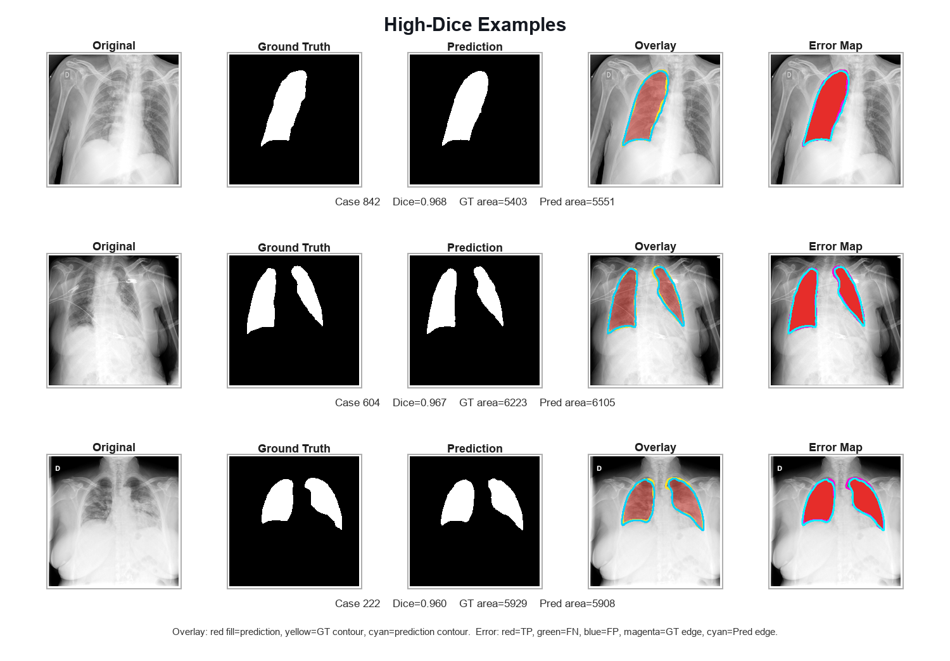
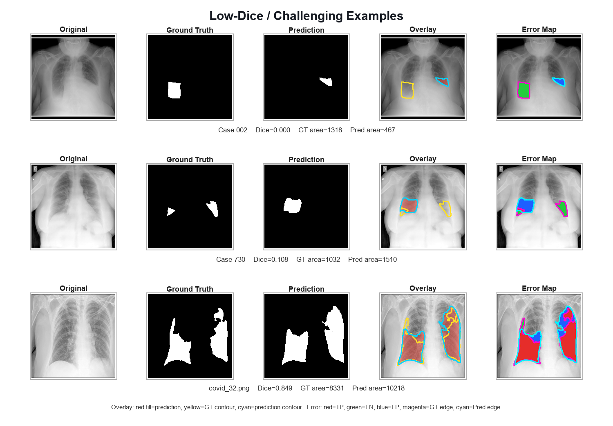
图 6-1 高 Dice 与低 Dice 样本分割结果对比
从高分样本可以看出，当病灶区域面积较大且边界较清晰时，预测掩码与真实标注具有较高重叠度，叠加图中预测轮廓能够较好贴合感染区域。低分和困难样本则暴露出模型的主要误差来源：一类是小病灶或低对比度区域被漏检，另一类是预测区域出现位置偏移或外扩。误差图中绿色区域表示漏检，蓝色区域表示误检，这些结果说明后续模型仍需要加强边界约束、局部上下文建模和小目标识别能力。

6.3 定量结果可视化
为了更直观地展示不同版本模型的性能差异，图 6-2 对主要模型的测试集 Dice 指标进行了比较。可以看到，单个 TransUNet 系列模型的 Dice 主要集中在 0.774 到 0.776 之间，继续叠加复杂模块并没有带来稳定提升。
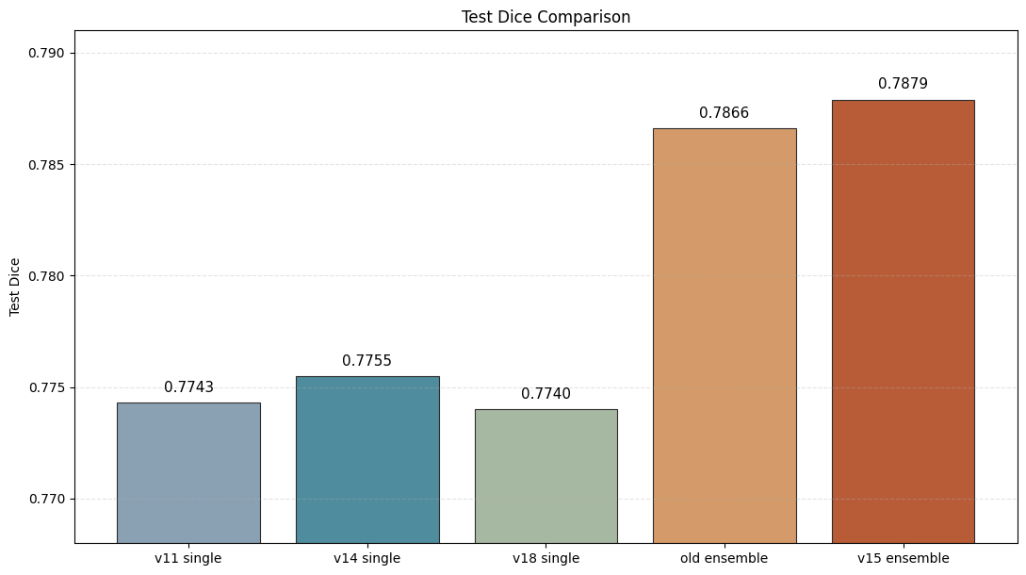
图 6-2 不同方法测试集 Dice 对比
最终采用的 v15 融合方案由 TransUNet2D v14 与 UCTRansNet 按 1:1 权重进行概率级融合，在测试集上取得 Dice 0.7879、IoU 0.6851、Precision 0.7831、Recall 0.8482。相较早期 v11 与 UCTRansNet 的融合结果，v15 在 Dice 和 IoU 上均有小幅提升，是本文最终系统采用的推理方案。

6.4 消融实验与讨论
在模型改进过程中，本文进一步尝试了病灶先验、后验校准、频域先验和训练期频域辅助监督等结构。图 6-3 展示了各版本在验证集上的实际训练曲线，其中 v14 完成 20 轮训练，v17 完成 8 轮，v18 完成 13 轮，v19 与 v20 完成 5 轮短训验证。结果表明，这些结构能够作为模型创新点进行分析，但并未稳定超过 v14 的最优验证结果。
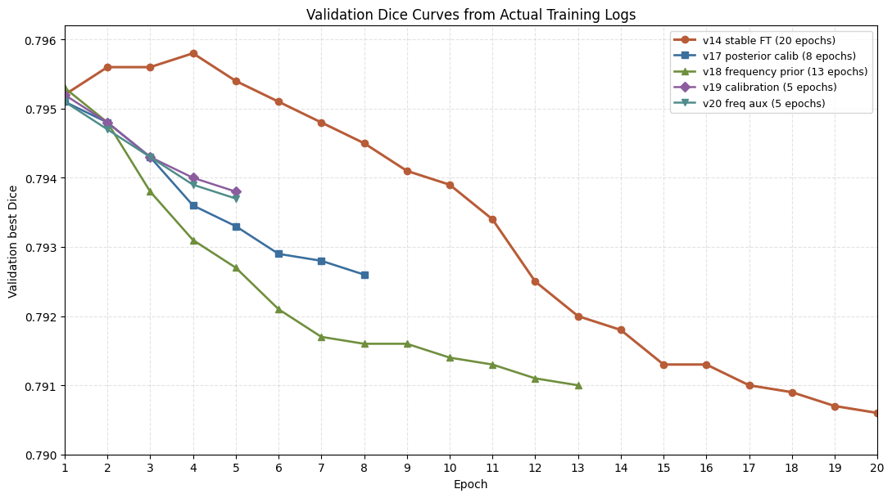
图 6-3 不同改进版本验证集 Dice 曲线（按实际完成轮次绘制）
消融结果说明，复杂结构并不必然带来更高分割精度。对于当前数据规模，模型训练更容易受到阈值选择、数据增强、模型互补性和后处理策略影响。本文未对未完成轮次进行数据补写，而是保留实际训练记录，以验证集和测试集表现更稳定的融合方案作为系统默认方案。
本章通过界面展示、定性结果、定量指标和消融曲线说明了本文工作的实际产出。与直接展示大量代码相比，可视化结果更能体现 COVID-19 胸片感染区域分割系统的功能完整性和模型有效性，也更符合毕业论文中结果展示与分析的写作要求。

第 7 章 结论与展望
本文围绕 COVID-19 胸部 X 光图像病灶分割任务，完成了数据预处理、模型构建、训练评估、推理优化和 Web 可视化展示等工作。研究基于 TransUNet 框架进行改进，并结合 UCTRansNet 进行概率级模型融合，形成最终的 v15 推理方案。论文同时对单模型改进、融合策略和前端展示系统进行了实验分析。
实验结果表明，单模型结构改进能够带来一定表达能力提升，但提升幅度有限；最终采用的 v15 融合方案在测试集上取得 Dice 0.7879、IoU 0.6851、Precision 0.7831、Recall 0.8482，整体优于单模型结果。Web 可视化系统进一步将分割掩码、叠加图和感染面积占比直接展示出来，提高了实验结果的可读性。
从研究过程看，本文较重要的收获是对模型改进效果保持客观评价。继续增加复杂模块并不必然提升 Dice，部分模型创新更适合作为消融分析和可解释性讨论；在当前数据集上，不同结构模型之间的互补性比盲目堆叠单一模型模块更有实际价值。
本文仍存在以下不足：第一，数据划分为图像级随机划分，尚未完成严格患者级验证；第二，模型主要在 QaTa-COV19 数据集上评估，缺乏跨数据集泛化实验；第三，窗口大小、DropPath 系数和融合权重等超参数仍可进一步系统消融；第四，当前方法只利用图像和掩码，没有使用影像报告中的文本语义信息；第五，边界建模方式相对轻量，尚未引入更强的边界损失或对比学习约束。
未来工作可从以下方向继续改进：首先，采用患者级划分或外部数据集验证模型泛化能力；其次，系统比较不同窗口大小、注意力层数、DropPath 系数和融合权重，形成更完整的消融实验；再次，尝试边界感知损失、前景-背景对比学习或不确定性估计，提高病灶边界定位稳定性；最后，如果能够获得可靠的影像文本描述，可以进一步探索文本引导医学分割，将视觉特征与病灶位置、数量和形态描述进行融合。这样既能扩展本文工作，也能与当前医学图像分割领域的多模态发展趋势保持一致。

参考文献
[1] Ronneberger O., Fischer P., Brox T. U-Net: Convolutional Networks for Biomedical Image Segmentation. MICCAI, 2015.
[2] Oktay O., Schlemper J., Folgoc L. L., et al. Attention U-Net: Learning Where to Look for the Pancreas. arXiv, 2018.
[3] Chen J., Lu Y., Yu Q., et al. TransUNet: Transformers Make Strong Encoders for Medical Image Segmentation. arXiv, 2021.
[4] Cao H., Wang Y., Chen J., et al. Swin-Unet: Unet-like Pure Transformer for Medical Image Segmentation. arXiv, 2021.
[5] Wang H., Cao P., Wang J., Zaiane O. R. UCTRansNet: Rethinking the Skip Connections in U-Net from a Channel-wise Perspective with Transformer. AAAI, 2022.
[6] Loshchilov I., Hutter F. Decoupled Weight Decay Regularization. ICLR, 2019.
[7] Lin T. Y., Goyal P., Girshick R., He K., Dollar P. Focal Loss for Dense Object Detection. ICCV, 2017.
[8] Milletari F., Navab N., Ahmadi S. A. V-Net: Fully Convolutional Neural Networks for Volumetric Medical Image Segmentation. 3DV, 2016.
[9] Degerli A., Ahishali M., Yamac M., et al. COVID-19 Infection Map Generation and Detection from Chest X-Ray Images. Health Information Science and Systems, 2021.
[10] Paszke A., Gross S., Massa F., et al. PyTorch: An Imperative Style, High-Performance Deep Learning Library. NeurIPS, 2019.
[11] Isensee F., Jaeger P. F., Kohl S. A. A., Petersen J., Maier-Hein K. H. nnU-Net: A Self-configuring Method for Deep Learning-based Biomedical Image Segmentation. Nature Methods, 2021.
[12] Zhou Z., Siddiquee M. M. R., Tajbakhsh N., Liang J. UNet++: A Nested U-Net Architecture for Medical Image Segmentation. MICCAI Workshops, 2018.
[13] Kervadec H., Bouchtiba J., Desrosiers C., Granger E., Dolz J., Ayed I. B. Boundary Loss for Highly Unbalanced Segmentation. MIDL, 2019.
[14] Radford A., Kim J. W., Hallacy C., et al. Learning Transferable Visual Models From Natural Language Supervision. ICML, 2021.
[15] Li Z., Li Y., Li Q., et al. LViT: Language Meets Vision Transformer in Medical Image Segmentation. IEEE Transactions on Medical Imaging, 2024.
[16] Lee G., Kim S. H., Cho J., Choi S. T., Choi S. Text-guided Cross-position Attention for Segmentation: Case of Medical Image. MICCAI, 2023.

致谢
本论文能够顺利完成，首先要感谢指导教师在选题确定、研究方案设计、实验结果分析和论文撰写过程中给予的耐心指导。老师严谨的治学态度和务实的科研作风，使我在完成课题的过程中逐步加深了对医学图像处理、深度学习模型训练以及实验结果客观分析的理解。
感谢课题组老师和同学在项目实现、实验调试和论文修改过程中给予的帮助与建议。本文涉及的数据预处理、模型训练、推理评估和前端系统展示等工作，需要反复检查代码、参数和实验结果，课题组的交流讨论为我发现问题、修正不足提供了重要支持。
感谢学院和学校在本科阶段提供的学习环境与实践平台，使我能够在专业课程学习的基础上完成较完整的工程实践和科研训练。通过本次毕业论文工作，我进一步认识到医学人工智能研究不仅需要模型性能指标，也需要关注数据质量、实验可复现性和实际应用场景。
最后，感谢家人和朋友在学习生活中给予的理解、支持和鼓励。今后我将继续保持严谨认真的态度，在后续学习和工作中不断提升专业能力。

